ANALISIS DAMPAK AKSES PINTU TOL SAWOJAJAR TERHADAP KINERJA SIMPANG JALAN KI AGENG GRIBIG DAN JALAN MUHARTO KOTA MALANG

Jefrian Niksandro Awang⁽¹⁾, Nusa Sebayang⁽²⁾, Togi H. Nainggolan⁽³⁾
⁽¹⁾ ProgramStudy Teknik Sipil, Institut Teknologi Nasional Malang, Indonesia-65140
Email : mbudy5283@gmail.com
⁽²⁾ Program Pasca Sarjana Teknik Sipil, Institut Teknologi NasionalMalang, Indonesia-65140
Email : nusasebayang@lecturer.itn.ac.id
⁽³⁾ Program Study Teknik Sipil, Institut Tekologi Nasional Malang, indonesia-65140
Email : togihnainggolan@gmail.com

ABSTRAK
Simpang Jalan Ki ageng Gribig - Jalan Muharto merupakan salah satu simpang yang terkena dampak dari adanya akses pintu tol Sawojajar di Kota Malang. Sehingga, perlu adanya kajian pada ruas simpang Jalan Ki Ageng Gribig-Jalan Muharto terkait dampak dari akses pintu tol Sawojajar agar bisa memberikan solusi perbaikan terhadap simpang tersebut. Oleh sebab itu dalam study ini dilakukan analisis dampak akses pintu tol Sawojajar terhadap kinerja simpang Jalan Ki Ageng Gribig dan Jalan Muharto Kota Malang.
Dampak akses pintu tol Sawojajar terhadap kinerja simpang Jalan Ki Ageng Gribig dan Jalan Muharto sebelum dan sesudah beroperasinya akases pintu tol tersebut yaitu sebelum beroperasinya akses pintu tol Sawojajar, panjang antrian maksimum sebesar 149,622 m. Nilai tundaan maksimum sebesar 137,8834 det/kend dan nilai derajat kejenuhan maksimum sebesar 1,319 atau ≥ 0,85. Dan setelah beroperasinya akses pintu tol Sawojajar, panjang antrian maksimum sebesar 295,326 m. Dan nilai derajat kejenuhan maksimum sebesar 1,718 atau ≥ 0,85. Hal ini menunjukkan bahwa kinerja simpang tersebut sudah tidak mampu melayani arus lalu lintas dengan baik. Setelah melakukan analisis perhitungan dengan menggunakan acuan Pedoman Kapasitas Jalan Indonesia 2014, maka disimpulkan untuk melakukan perbaikan terhadap simpang dengan pemasangan traffic light atau lampu isyarat lalulitas dengan menggunakan alternatif 2 fase dengan pelebaran pada geometrik masing-masing 1 meter pada setiap pendekat simpang. Kinerja simpang dengan pemasangan lampu lalulintas ini didapatkan panjang antrian maksimum 194,626 m, dan besar tundaan maksimum 11,392 det/kend, dan nilai derajat kejenuhan makimum sebesar 0,846 ≤ 0,85, atau memenuhi persyaratan dengan tingakat pelayanan B. Sehingga dengan pemasangan lampu lalulintas ini, simpang tersebut diharapkan mampu melayani arus lalulintas dengan baik.

Kata kunci : Dampak Akses Pintu Tol Sawojajar, Kinerja Simpang Jalan Ki Ageng Gribig-Jalan Muharto, Perbaikan Simpang
ABSTRACT
The intersection of Jalan Ki ageng Gribig - Jalan Muharto is one of the intersections affected by the access to the Sawojajar toll gate in Malang City. So, it is necessary to have a study on the intersection of Jalan Ki Ageng Gribig-Jalan Muharto related to the impact of the access to the Sawojajar toll gate in order to provide a repair solution to the intersection. Therefore, in this study an analysis of the impact of the Sawojajar toll gate access to the intersection performance of Jalan Ki Ageng Gribig and Jalan Muharto, Malang City is conducted.
The impact of the Sawojajar toll gate access on the performance of the intersection of Jalan Ki Ageng Gribig and Jalan Muharto before and after the operation of the toll gate access, namely before the operation of the Sawojajar toll gate access, the maximum queue length was 149.622 m. The maximum delay value is 137.8834 s / vehicle and the maximum degree of saturation is 1.319 or ≥ 0.85. And after the Sawojajar toll gate access operates, the maximum queue length is 295,326 m. And the value of the maximum degree of saturation is 1.718 or ≥ 0.85. This shows that the performance of the intersection is no longer able to serve traffic flow properly. After analyzing calculations using the 2014 Indonesia Road Capacity Guidelines reference, it was concluded to make improvements to the intersection by installing traffic lights or traffic light signals by using a 2-phase alternative with a geometric widening of 1 meter each at each intersection approach. The intersection performance with the installation of traffic lights obtained a maximum queue length of 194.626 m, and a maximum delay size of 11.392 sec / vehicle, and a maximum degree of saturation value of 0.846 ≤ 0.85, or fulfilling the requirements with service level B. So with the installation of this traffic light, The intersection is expected to be able to serve traffic flow well.

Keywords: Impact of Sawojajar Toll Door Access, Performance of the Ki Ageng Gribig-Muharto Road Intersection, Intersection Repair
- PENDAHULUAN
Kota Malang merupakan salah satu kota besar yang ada di daerah provinsi Jawa Timur. Berkembangnya kawasan industri dan pertokoan yang semakin luas, mengakibatkan bangkitan dan tarikan pergerakan menuju Kota Malang semakin tinggi. Selain itu, meningkatnya jumlah penduduk juga mempengaruhi aktivitas transportasi yang ditandai dengan jumlah kendaraan di Kota Malang yang semakin meningkat hal ini dapat dilihat dari perkembangan yang tumbuh dengan pesat, percepatan pembangunan, yang diwujudkan dalam bentuk pembangunan sarana dan prasarana kota untuk menunjang kelancaran dari pertumbuhan Kota Malang. Namun dalam pelaksanaannya masih banyak masalah yang dapat ditemui di Kota Malang salah satu masalah yang sering ditemui adalah kemacetan,terutama pada titik dan jam jam tertentu atau jam puncak.

Salah satu jaringan jalan yang sering terjadi kemacetan adalah akses jalan Malang – Surabaya,karena jalur ini merupakan jalur penghubung antar kota dan merupakan jalur utama pendistribusian dari atau menuju kota Malang.Oleh karena itu pada tahun 2017 direncanakan pembangunan Jalan Tol Malang- Pandaan yang memiliki salah satu akses (pintu tol) di Sawojajar yang berfungsi sebagai salah satu alternatif jalan penghubung kota Malang dengan kota disekitarnya yang diharapkan dapat mengurangi kemacetan sehingga dapat melancarkan segala kegiatan ekonomi guna menunjang pertumbuhan kota Malang.

Pengaruh adanya akses pintu tol Sawojajar Malang ini, maka perlu adanya kajian pada ruas jalan yang terkena dampak dari beroperasinya jalan tol Pandaan – Malang.Salah satu contoh lokasi kajian yang dimana merupakan lokasi studi kasus penyusun ,yakni pada simpang Jalan Ki Ageng Gribig dan Jalan Muharto. Dalam hal ini, hal-hal yang dikaji antara lain meliputi kondisi simpang dan kapasitas simpang serta kinerja ruas simpang sebelum dan setelah beroperasinya akses pintu tol Sawojajar Malang.Karena ruas jalan pada lokasi kajian secara fungsi jalan termasuk dalam kriteria Kolektor Primer yang dimana Jalan ini yang menghubungkan pusat kegiatan nasional dengan pusat kegiatan lokal, antarpusat kegiatan wilayah, atau antara pusat kegiatan wilayah dengan pusat kegiatan lokal.

Berkaitan dengan data setelah beroperasinya akses pintu tol sawojajaryang sudah beroperasi pada tanggal 1 April 2020 dimana pada tanggal tersebut sudah ada keputusan pemerintah tentang PP Nomor 21 Tahun 2020 Pasal 1 tentang PSBB atau Pembatasan Sosial Berskala Besar,yang mana ini merupakan strategi pemerintah dalam mencegah kemungkinan penyebaran virus corona. Dengan demikian untuk melengkapi data setelah beroperasi diambil berdasarkan data akses pintu tol sebelumnya (akses pintu tol Pakis) yang kemudian dijadikan data volume setelah beroperasinya akses pintu tol Pakis ,dikarenakan pada saat survey volume tersebut,akses pintu tol Pakis sudah beroperasi,sehingga untuk volume sebelum beroperasi akses pintu tol Pakis di dapatkan dengan menggunakan data volume lalulintas hasil survey pada studi terdahulu yang dilakukan pada lokasi simpang jalan Ki Ageng Gribig dan jalan Muharto pada tahun 2018.

Dari kondisi tersebut di atas maka sudah seharusnya penulis membuat analisis dampak lalu lintas yang sudah ditetapkan oleh UU Nomor. 22 tahun 2009, PP Nomor. 32 tahun 2011 dan Peraturan Menteri Nomor. 75 tahun 2015 yang telah mengatur tentang analisis dampak lalu-lintas. Karena dengan dibuat Analisis Dampak Lalu – Lintas maka diharapkan gangguan–gangguan lalu lintas dapat segera di ketahui sedini mungkin untuk selanjutnya digunakan sebagai bahan evaluasi kinerja jalan di simpang Jalan Ki Ageng Gribig dan Jalan Muharto yang terkena dampak adanya akses pintu tol tersebut dan dapat memberikan solusi terbaik untuk mengatasi permasalahan lalulintas pada daerah tersebut.

- TINJAUN PUSTAKA
Jalan
Jalan adalah prasarana transportasi darat yang meliputi segala bagian jalan, termasuk bangunan pelengkap dan perlengkapannya yang diperuntukkan bagi lalu-lintas, yang berada pada permukaan tanah, di atas permukaan tanah, di bawah permukaan tanah dan/atau air, serta di atas permukaan air, kecuali jalan kereta api, jalan lori, dan jalan kabel.Berdasarkan UU Republik Indonesia No.38 Th. 2004 Tentang Jalan, jalan dibedakan menjadi beberapa kelompok yaitu jalan menurut fungsinya dan jalan menurut statusnya.

Klasifikasi Jalan
Jalan menurut fungsinya dapat dikelompokkan menjadi beberapa bagian, yaitu:
- Jalan Arteri.
Merupakan jalan yang melayani lalu lintas khususnya melayani angkutan jarak jauh dengan kecepatan rata-rata tinggi serta jumlah akses yang dibatasi.
- Jalan Kolektor.
Merupakan jalan yang melayani lalu lintas khususnya melayani angkutan jarak sedang dengan kecepatan rata-rata sedang serta jumlah akses yang dibatasi.
- Jalan Lokal.
Merupakan jalan yang melayani angkutan setempat khususnya angkutan jarak pendek dengan kecepatan rata-rata rendah serta jumlah akses yang tidak dibatasi.

Kinerja Simpang
Kinerja simpang dapat ditentukan dengan tingkat pelayanan.Pada Peraturan Menteri Perhubungan Nomor 96 Tahun 2015, tingkat pelayanan dibagi atas beberapa tingkatan yaitu: A, B, C, D, E, dan F. Tingkat pelayanan A menandakan kondisi operasional yang paling baik dari suatu fasilitas, sedangkan tingkat pelayanan F menandakan kondisi operasional yang paling jelek.

- METODOLOGI STUDI
Penelitian ini dimaksudkan untuk mengetahui kondisi simpang dan kapasitas simpang serta kinerja ruas simpang sebelum dan setelah beroperasinya akses pintu tol Sawojajar Malang.Karena ruas jalan pada lokasi kajian secara fungsi jalan termasuk dalam kriteria Kolektor Primer yang dimana Jalan ini yang menghubungkan pusat kegiatan nasional dengan pusat kegiatan lokal, antarpusat kegiatan wilayah, atau antara pusat kegiatan wilayah dengan pusat kegiatan lokal

Metode analitis yang digunakan dalam penelitian ini yaitudengan menggunakan Pedoman Kapasitas Jalan Indonesia (PKJI) 2014 dengan menggunakan perangkat lunak Microsoft Excel untuk menggabungkan dan mengkalkulasi data-data yang diperoleh dari survey lapangan. Tahapan perhitungan dapat dilihat pada flowchart berikut.
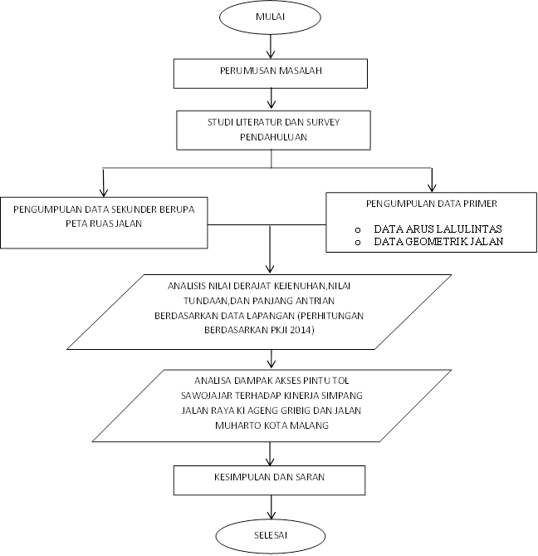

Gambar 1. Diagram Alir Penelitian

- PEMBAHASAN

Studi ini mengambil lokasi pada simpang ruas jalan Ki Ageng Gribig dan Jalan Muharto yang terletak di kota Malang. Pemilihan lokasi studi ini didasarkan karena melihat adanya akses pintu tol Sawojajar yang akan memberikan pengaruh pada kinerja simpang dengan adanya perubahan pada volume, tundaan dan panjang antrian.Untuk itu perlu dilakukan analisa bagaimana dampak adanya akses pintu tol Sawojajar,Malang terhadap kinerja simpang Jalan Ki Ageng Gribig dan Jalan Muharto.

Data Geometrik Sebelum Beroperasi Akses Pintu Tol Sawojajar
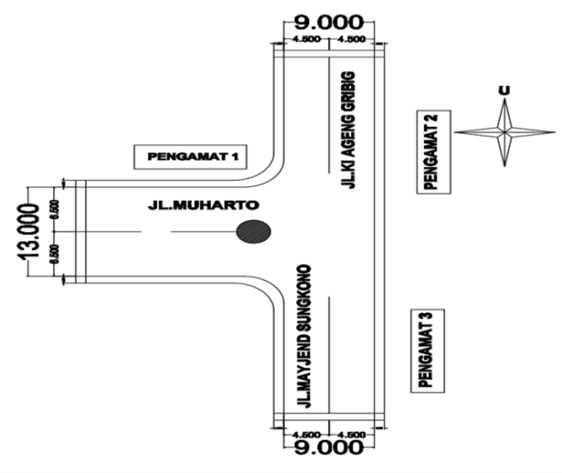
Gambar 2. Gambar Geometrik Persimpangan Jl. Ki Ageng Gribig – Jl. Ki Muharto Sebelum Operasi Akses Pintu Tol Sawojajar

Jl. Muharto (Barat)
Lebar Jalan : 9 meter
Jumlah Lajur : 2 Lajur
Lebar Perjalur : 4.5 meter
Lebar Bahu Jalan : 1 meter
Jl. Ki Ageng Gribig (Utara)
Lebar Jalan : 7.6 meter
Jumlah Lajur : 2 Lajur
Lebar Perjalur : 3.8 meter
Lebar Bahu Jalan : 1 meter
Jl. Mayjend Sungkono (Selatan)
Lebar Jalan : 7.6 meter
Jumlah Lajur : 2 lajur
Lebar Perjalur : 3.8 meter
Lebar Bahu Jalan : 1 meter

Data Volume Lalulintas Sebelum Beroperasinya Akses Pintu Tol Sawojajar
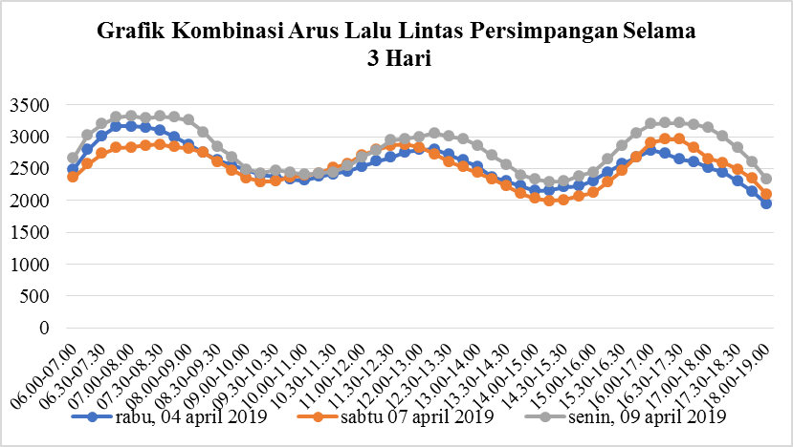
Gambar 3. Grafik Kombinasi Arus Lalu-Lintas Total Selama 3 Hari

Tabel 1. Tabel Kombinasi Arus Lalu-Lintas Total Persimpangan Selama 3 Hari
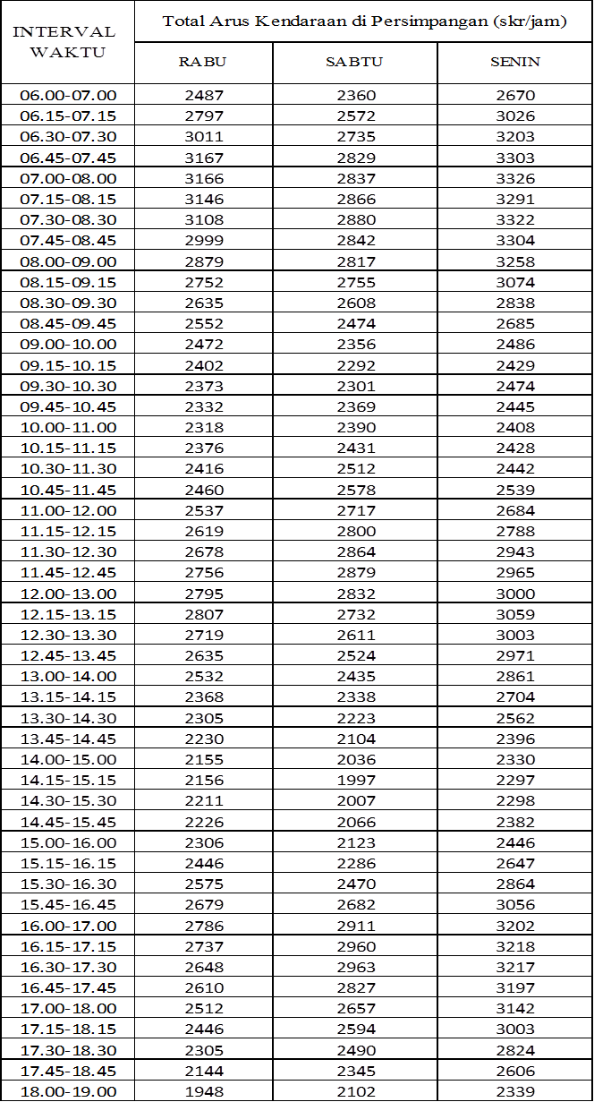

Data Geometrik Setelah Operasinya Akses Pintu Tol Sawojajar
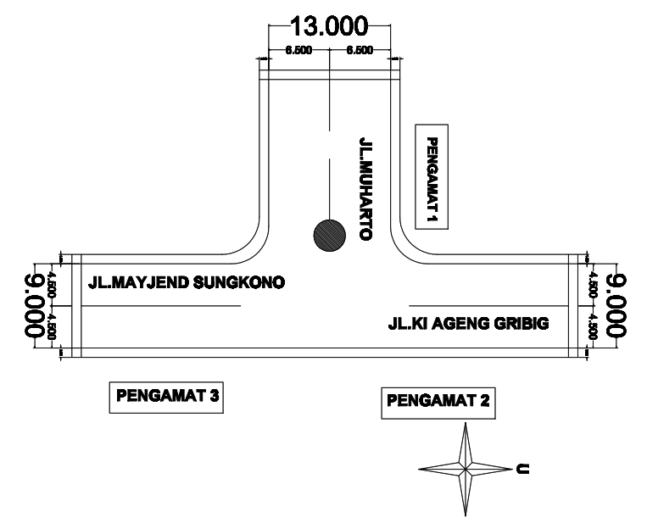
Gambar 4. Gambar Geometrik Persimpangan Jl. Ki Ageng Gribig – Jl. Muharto Kota Malang Setelah Beroperasi Akses Pintu Tol Sawojajar

Data Volume Lalulintas Setelah Beroperasi Akses Pintu Tol Sawojajar

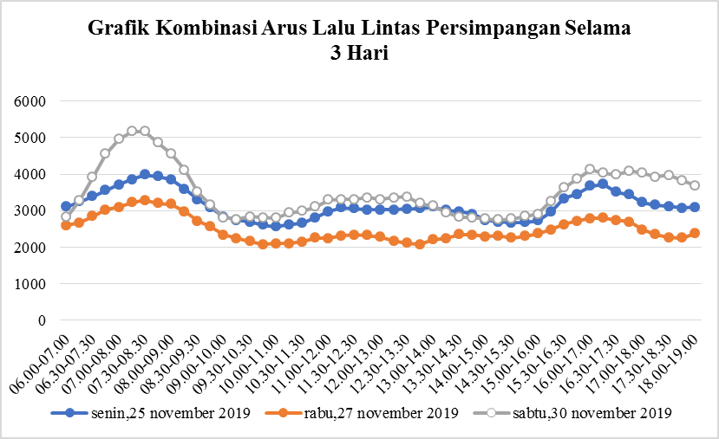

Gambar 5. Grafik Kombinasi Arus Lalu-Lintas Total Selama 3 Hari

Tabel 2. Tabel Kombinasi Arus Lalu-Lintas Total Persimpangan Selama 3 Hari
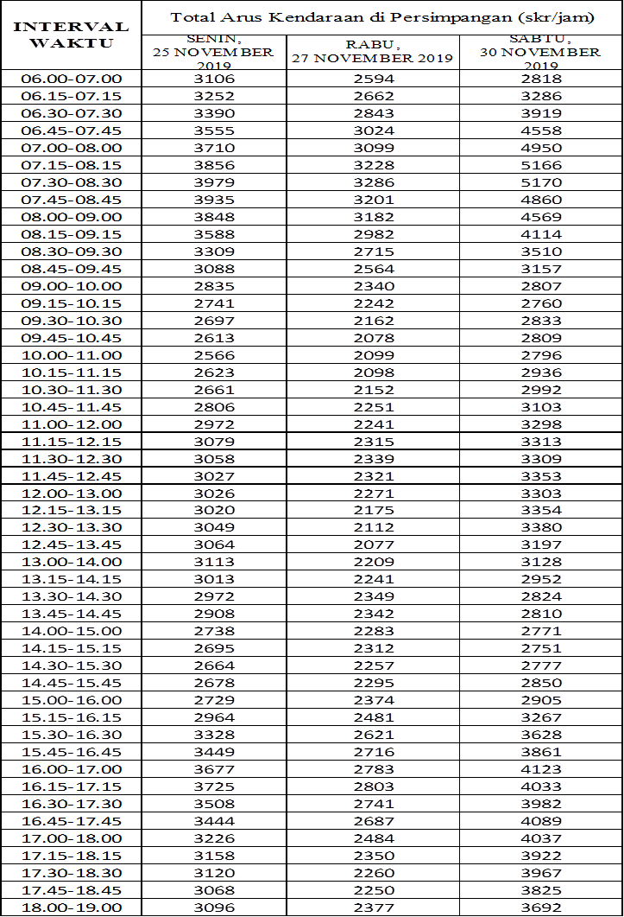

Evaluasi Simpang Tak Bersinyal Menurut PKJI 2014 Pada Kondisi Sebelum Beroperasinya Akses Pintu Tol Sawojajar

Tabel 3. Tabel Hasil Evaluasi Simpang Pada Kondisi Sebelum Beroperasinya Akses Pintu Tol
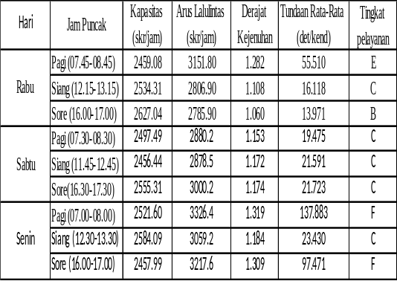
Dari tabel diatas dapat disimpulkan bahwa derajat kejenuhan tertinggi = 1.319, dan tundaan maksimum = 137.883 terjadi pada hari senin pagi (07.30-08.30) sedangkan panjang antrian maksimum = 149.622

Evaluasi Simpang Tak Bersinyal Menurut PKJI 2014 Pada Kondisi Setelah Beroperasinya Akses Pintu Tol Sawojajar

Tabel 4. Tabel Hasil Evaluasi Simpangpada Kondisi Setelah Beroperasinya Akses Pintu Tol
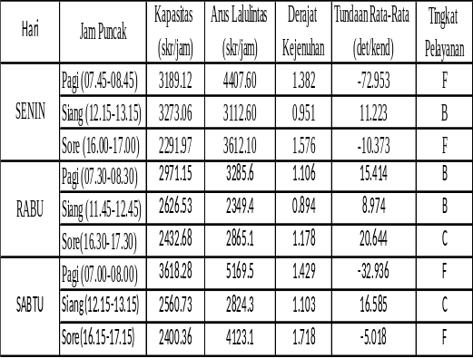

Dari tabel diatas dapat disimpulkan bahwa derajat kejenuhan tetinggi = 1.718, terjadi padasabtu pagi (07.00-08.00)dan tundaan maksimum = -72.953 terjadi pada hari senin pagi (07.45-08.45) sedangkan panjang antrian maksimum = 295.326, terjadi pada hari sabtu sore (16.00-17.00)

Perbandingan Tingkat Pelayanan Simpang Pada Kondisi Sebelum dan Setelah Beroperasinya Akses Pintu Tol Sawojajar
Tabel 4. Tabel Hasil Evaluasi Simpang pada Kondisi Setelah Beroperasinya Akses Pintu Tol
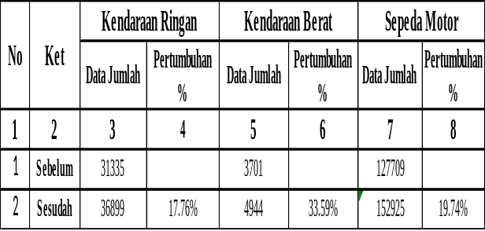

Berdasarkan tabel diatas dapat dilihat nilai presentase pertumbuhan kendaraan dari masing-masing jenis kendaraan pada kondisi sebelum dan sesudah beroperasinya akses pintu tol Sawojajar pada tahun 2019 dengan jumlah peningkatan pada kendaraan ringan sebesar 17,76% ,kendaraan berat sebesar 33,59% dan kendaraan sepeda motor sebesar 19,74%

Perencanaan Untuk Perbaikan Kinerja Simpang Menggunakan Lampu Lalu Lintas
Dari evaluasi yang telah dilakukan sebelumnya didapatkan hasil rata-rata yang melebihi syarat yang telah ditentukan baik itu derajat kejenuhan (DJ), Maupun tundaan yang mengacu pada syarat yang telah di tentukan pada Pedoman Kapasitas Jalan Indonesia (2014) dan Peraturan Menteri Perhubungan No 96 Tahun 2015, Sehingga selanjutnya dapat dilakukan perencanaan perbaikan.

Alternatif 1 Menggunakan 2 Fase Pada Kondisi Eksisting
Alternatif 1 menggunakan 2 fase dengan menggunakan ukuran geometrik eksisting. untuk alternatif 1 direncanakan 2 fase, pada alternatif ini direncanakan fase terlindung untuk semua pendekat

Tabel 5. Kinerja Persimpangan Alternatif 1 Menggunakan 2 Fase Pada Kondisi Eksisting Pagi Hari
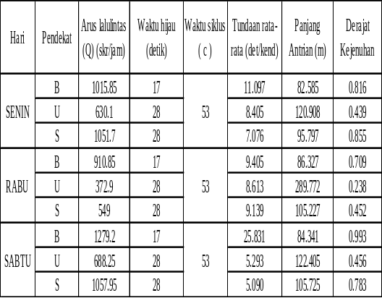
Tabel 6. Kinerja Persimpangan Alternatif 1 Menggunakan 2 Fase Pada Kondisi Eksisting
Siang Hari
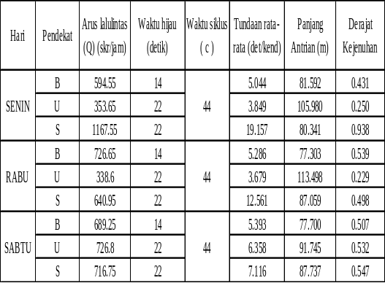

Tabel 7. Kinerja Persimpangan Alternatif 1 Menggunakan 2 Fase Pada Kondisi Eksisting Sore Hari

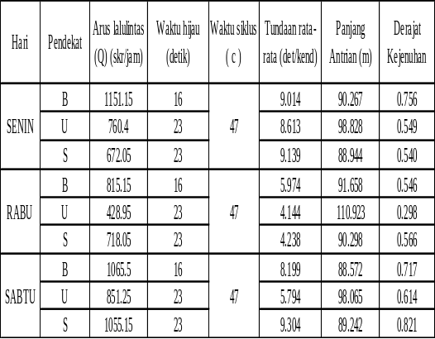

Alternatif 2 Menggunakan 2 Fase Dengan Pelebaran Pada Eksisting
Alternatif 2 menggunakan 2 fase dengan pelebaran geometrik pada semua pendekat sebesar 1 meter.

Tabel 8. Kinerja Persimpangan Alternatif 2 Menggunakan 2 Fase Dengan Pelebaran Geometrik Pada Pagi Hari

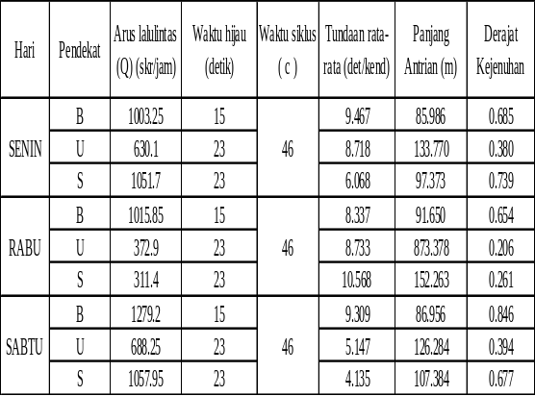
Tabel 9. Kinerja Persimpangan Alternatif 2 Menggunakan 2 Fase Dengan Pelebaran Geometrik Pada Pagi Hari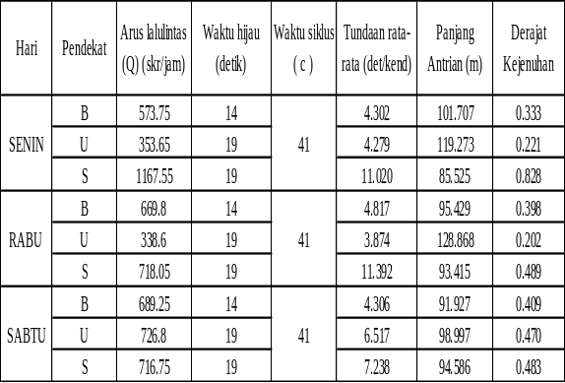

Tabel 10. Kinerja Persimpangan Alternatif 2 Menggunakan 2 Fase Dengan Pelebaran Geometrik Pada Pagi Hari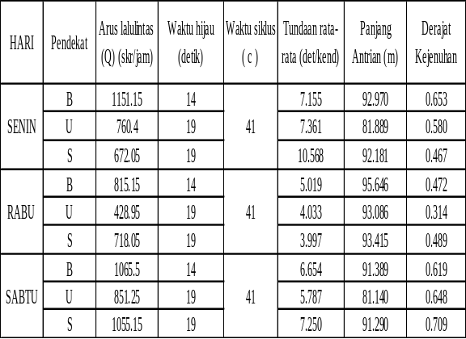

Analisa Untuk Alternatif Yang Direkomendasikan
Pada alternatif 2 dengan 2 fase pelebaran geometrik pada kondisi eksisting di ruas simpang Jalan Mayjend sungkono dan ruas simpang jalan Muharto serta ruas simpang Jalan Ki Ageng Gribig masing-masing sebesar 1 meter. Dan alternatif 2 dengan 2 fase ini direncanakan BKiJT pada pendekat selatan. Pada alternatif ini diperoleh hasil waktu siklus pada pagi hari 46 detik, siang hari 41 detik, dan sore hari 41 detik. Panjang antrian maksimum yang diperoleh adalah 155,588m dan tundaan maksimum adalah 11,392det/kend dengan tingkat pelayanan B, hasil dari tingkat pelayan tersebut menunjukan bahwa kinerja simpang tersebut baik. Berikut merupakan gambar perbaikan berupa pelebaran geometrik jalan pada pendekat Barat 1 meter dan pendekat Selatan 1 meter .
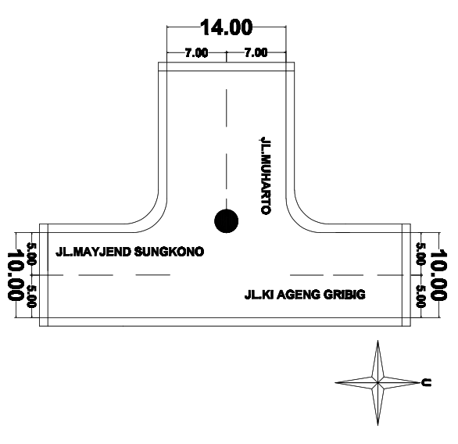
Gambar 5. Gambar Perbaikan Geometrik Jalan

Dengan melihat kondisi eksisting dilapangan, pemilihan alternatif untuk pelebaran pada setiap pendekat pada simpang Jalan Ki Ageng Gribig dan Jalan Muharto diambil sebesar 50 cm kiri dan 50 cm kanan. Dan pada kaki simpang Jalan Mayjend Sungkono karena kondisi tidak memungkinkan untuk di lakukan pelebaran pada bahu kiri jalan dikarenakan adanya bangunan rumah warga, maka diberikan alternatif pelebaran dibagian bahu sebelah kanan jalan sebesar 1 meter

Jadi pelebaran yang dilakukan pada simpang Jalan Ki Ageng Gribig dan Jalan Muharto sebesar 1 meter pada setiap pendekat.

Tabel 11. Perbandingan Nilai Derajat Kejenuhan,Tundaan,Panjang Antrian Menggunakan Metode PKJI 2014 Dengan Perencanaan Lalu Lintas
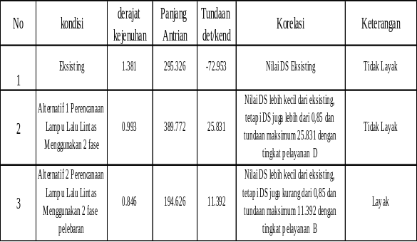

Rekomendasi Yang Dipilih
Setelah direncanakan alternatif perbaikan untuk meingkatkan kinerja simpang tiga Jl. Ki Ageng Gribig – Jl. Muharto. Selanjutnya adalah merekomendasikan alternatif yang terbaik dari alternatif tersebut. Pada alternatif ini direncanakan pelebaran geomerik sebesar 1 meter pada ruas Jalan Muharto dan Jalan Mayjend Sungkono dan BKiJT.Dengan menggunakan 2 fase pelebaran dengan tipe pendekat terlawan. Berikut ini merupakan perencanaan waktu sinyal dari alternatif 2 fase pelebaran pada waktu pagi hari. Untuk perhitungan waktu sinyal pada siang dan sore hari bisa dilihat pada tabel SIS.
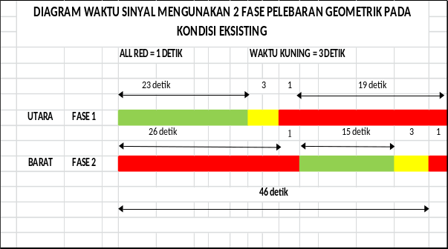
Gambar 6. Diagram Waktu Sinyal Lalu Lintas (Sumber: Perhitungan siklus untuk lampu isyarat lalu lintas)

Tabel 12. Hasil Perhitungan Waktu Sinyal Lalu Lintas
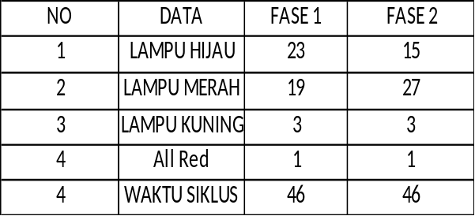
Sumber: Perhitungan siklus untuk lampu isyarat lalu lintas

Data diatas merupakan data hasil dari perhitungan waktu sinyal lampu isyarat lalulintas yang telah direncanakan pada masing-masing fase. Untuk diagram waktu sinyal lalu lintas diatas merupakan pengaturan waktu hijau, merah dan kuning. Untuk waktu kuning direncanakan 3 detik.Sedangkan waktu merah (allred) 1 detik dimana waktu all red ini didapatkan dari hasil perhitungan SIS-III.

Perbandingan Tingkat Pelayanan Simpang Pada Kondisi Setelah beroperasi dan Setelah Perbaikan Simpang
Tabel 1. Tabel Perbandingan Tingkat Pelayanan
Kondisi | Derajat Kejenuhan | Panjang Antrian (m)
Setelah Beroperasi | 1.718 | 295.326,
Setelah Perbaikan | 0.846 | 194.626

Dari tabel diatas dapat diketahui bahwa pada kondisi setelah beroperasi derajat kejenuhan tertinggi = 1.718, Sedangkan panjang antrian maksimum = 295.326 . Pada kondisi setelah Perbaikan derajat kejenuhan tertinggi = 0.846, panjang antrian maksimum = 194.626 m,

- PENUTUP

Kesimpulan
- Dampak akses pintu tol Sawojajar terhadap kinerja simpang Jalan Ki Ageng Gribig dan Jalan Muharto sebelum dan sesudah beroperasinya akases pintu tol tersebut
- Sebelum beroperasinya akses pintu tol Sawojajar, panjang antrian maksimum sebesar 149,622 m. Nilai tundaan maksimum sebesar 137,8834 det/kend. Dan nilai derajat kejenuhan maksimum sebesar 1,319 atau ≥ 0,85.
- Setelah beroperasinya akses pintu tol Sawojajar, panjang antrian maksimum sebesar 295,326 m. Dan nilai derajat kejenuhan maksimum sebesar 1,718 atau ≥ 0,85.
- Langkah yang dilakukan untuk mengurangi dampak yang ditimbulkan
- Melakukan perbaikan terhadap simpang dengan pemasangan traffic light atau lampu isyarat lalulintas dengan menggunakan alternatif 2 fase dengan pelebaran geometrik masing-masing 1 meter pada setiap pendekat simpang, dengan kinerja sebagai berikut panjang antrian maksimum sebesar 194,626 m, nilai tundaan maksimum sebesar 11,392 det/kend, dan nilai derajat kejenuhan makimum sebesar 0,846.

Saran
Demi tercapainya tujuan dari dilaksanakannya evaluasi kinerja simpang ini, beberapa saran yang akan disampaikan adalah sebagai berikut :
- Untuk penelitian selanjutnya, diharapkan untuk melakukan survei dengan lebih teliti. Seperti dalam pengumpulan data dilapangan.
- Untuk penelitian selanjutnya,perlu dilakukan analisis terhadap proyeksi 5 tahun kedepan.
- Apabila volume lalulintas sudah melebihi 750 kend/jam maka disarankan untuk mendapatkan besar tundaan dilakukan secara langsung dilapangan sehingga tundaan tidak dihitung menggunaka rumus PKJI ,untuk menghindari nilai tundaa yang negatif, karena rumus yang disediakan hanya bisa menghitung tundaan dengan derajat kejenuhan ≤ 1,3.
- Disarankan untuk melakukan pelebaran geomerik pada simpang tersebut.

- DAFTAR PUSTAKA
Firdaus Mawardi A,2018, “Evaluasi Kinerja Lalulintas Sekitar Gerbang Tol Sidoarjo”, Institut Sepuluh Nopember ,Surabaya,Jawa Timur
Anonim, 2014. “Pedoman Kapasitas Jalan Indonesia (PKJI)”, Direktrorat Jendral Bina Marga, Departemen Pekerjaan Umum, Jakarta.
Darmadi, 2018. “Analisis Dampak Lalulintas on-off Ramp Jatikarya Terhadap Jalan Transyogi,Cibubur”, Universitas Tama Jagakarsa, Jakarta.
Dasopang Siti.H. 2018, ” Analisa Kinerja Simpang Tidak Bersinyal Di Ruas Jalan Muchtar Basri – Jalan Bukit Barisan”, Universitas Muhammadiyah Sumatera Utara.
Deprtemen Pekerjaan Umum (PU) .(2014). Pedoman Kapasitas Jalan Indonesia (PKJI).
Khayam Syafira 2017. “Evaluasi Kinerja Lalu Lintas Sekitar Gerbang Tol Sidoarjo”, Institut Teknologi Sepuluh Nopember.
Mukhlis Akhmad H, 2011.”Studi Analisis Dampak Lalu Lintas Akibat Pembangunan PT.Kantor Pos Pusat Kota Malang”, ITN Malang.
Muslimin A,dkk. “Analisis Lalu-Lintas di Pintu Keluar Tol Ungaran” Universitas Diponegoro .
Ravanelli I. “Analisis Dampak Lalu Lintas Akibat Akses Jalan Tol Pandaan – Malang Pada Kawasan Karanglo ,Malang”,Universitas Brawijaya Malang.
Sumaryoto 2010.”Dampak Keberadaan Jalan Tol Terhadap kondisi Fisik,Sosial,dan Ekonomi Lingkungannya” Fakultas Teknik, Universitas Sebelas Maret - Solo.

